延边大学研究生教育教学管理系统

【学 生 端】

选

课

说

明

2024年

目 录

一、用户登录 1
二、学期注册和个人信息维护 4
三、提交培养计划 6
四、网上选课 7
五、注意事项 8

一、用户登录
说明：1. 使用chrome或IE10+浏览器（360浏览器版本8.1以上）
2. 1280*800分辨率以上浏览本系统
3. 请不要屏蔽弹出窗口

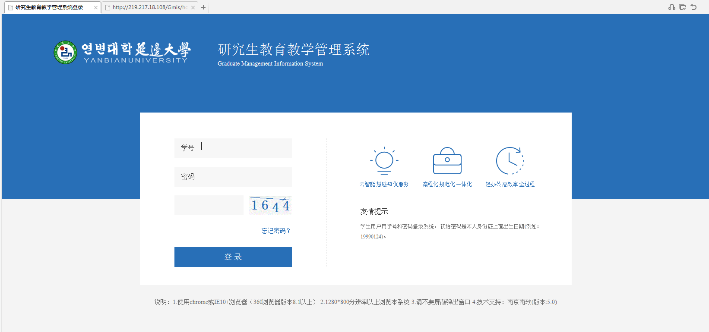
输入网址https://yjsgl.ybu.edu.cn/Gmis/home/stulogin，直接进入研究生管理信息系统登陆界面后，输入学号、密码（初始密码为出生日期加#ybdx）及验证码，点击登录。

二、学期注册和个人信息维护
（1）学期注册
登录系统后首先要做学期注册。
- 2025级新生在“注册”模块中点击【开始任务】按钮，跳转到学期注册界面，点击右上角的【提交注册】，即可完成学期注册操作。
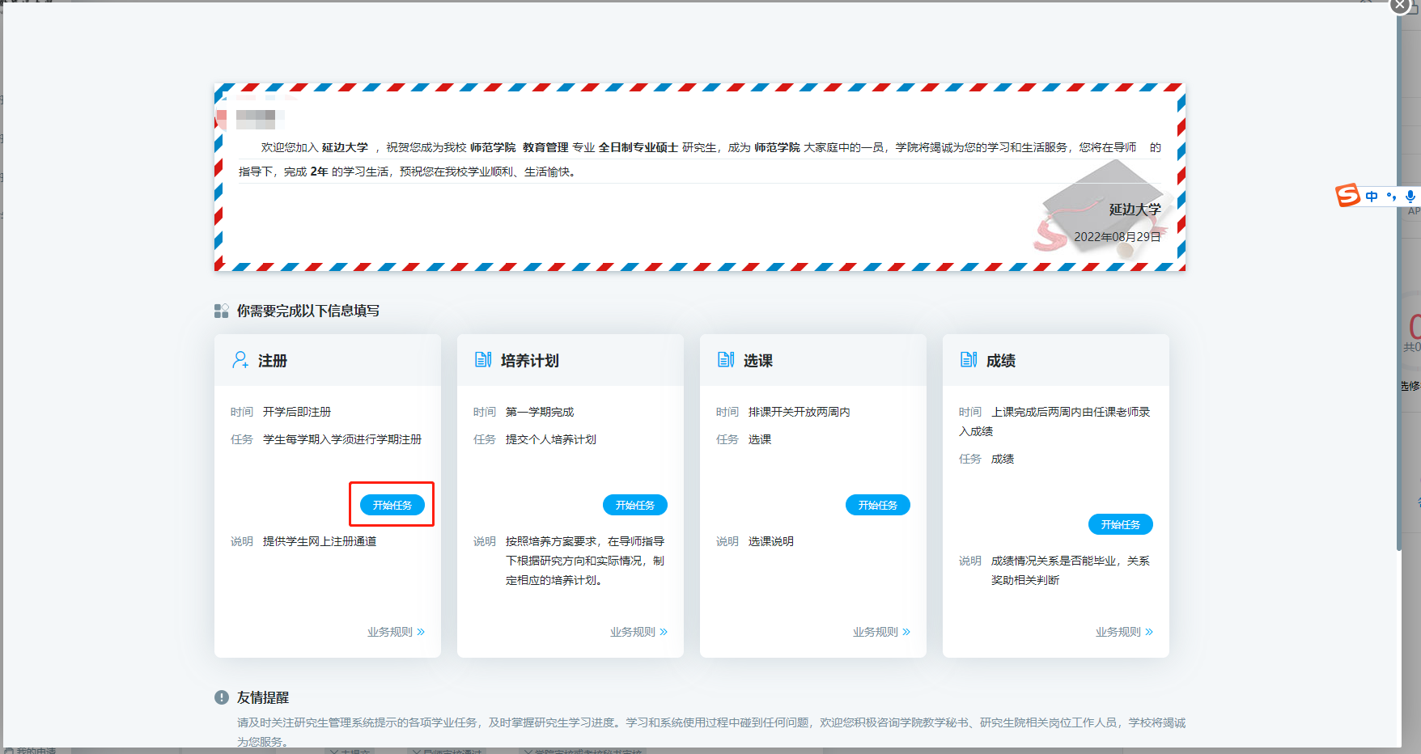

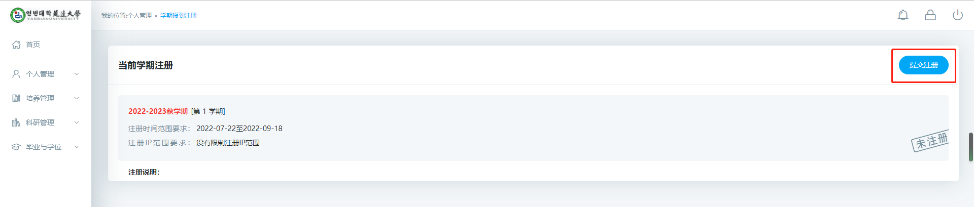

- 老生（2024级及之前的学生）直接进入“个人管理”---“学期报到注册”---点击右上角的【提交注册】按钮---即可完成学期注册。

（2）个人信息维护
具体流程：点击“个人管理”---“个人信息维护”---完善个人信息---点击右上角的【保存】按钮。
注：只需填写必填项就可以，能多填写信息就多填。
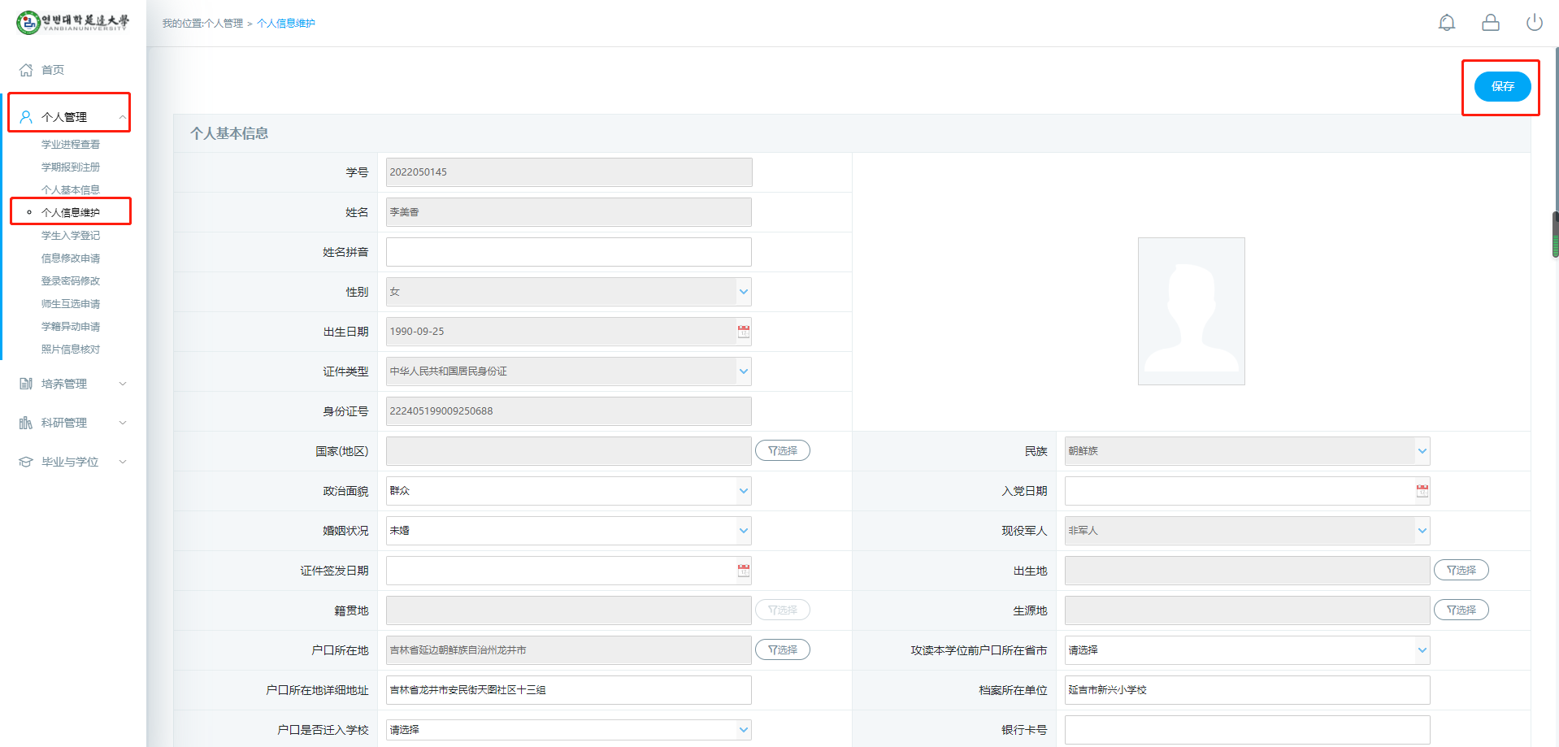

三、提交培养计划
首次登陆的学生，点击保存研一至研三所有课程的培养计划（包括已修、未修课程）。培养计划是选择研究生期间的所有课程，每学期选课时可以修改并保存培养计划，最后一个学期时需要提交培养计划。
具体流程：“培养管理”---“培养计划提交”- 选择课程 ---点击“保存”。
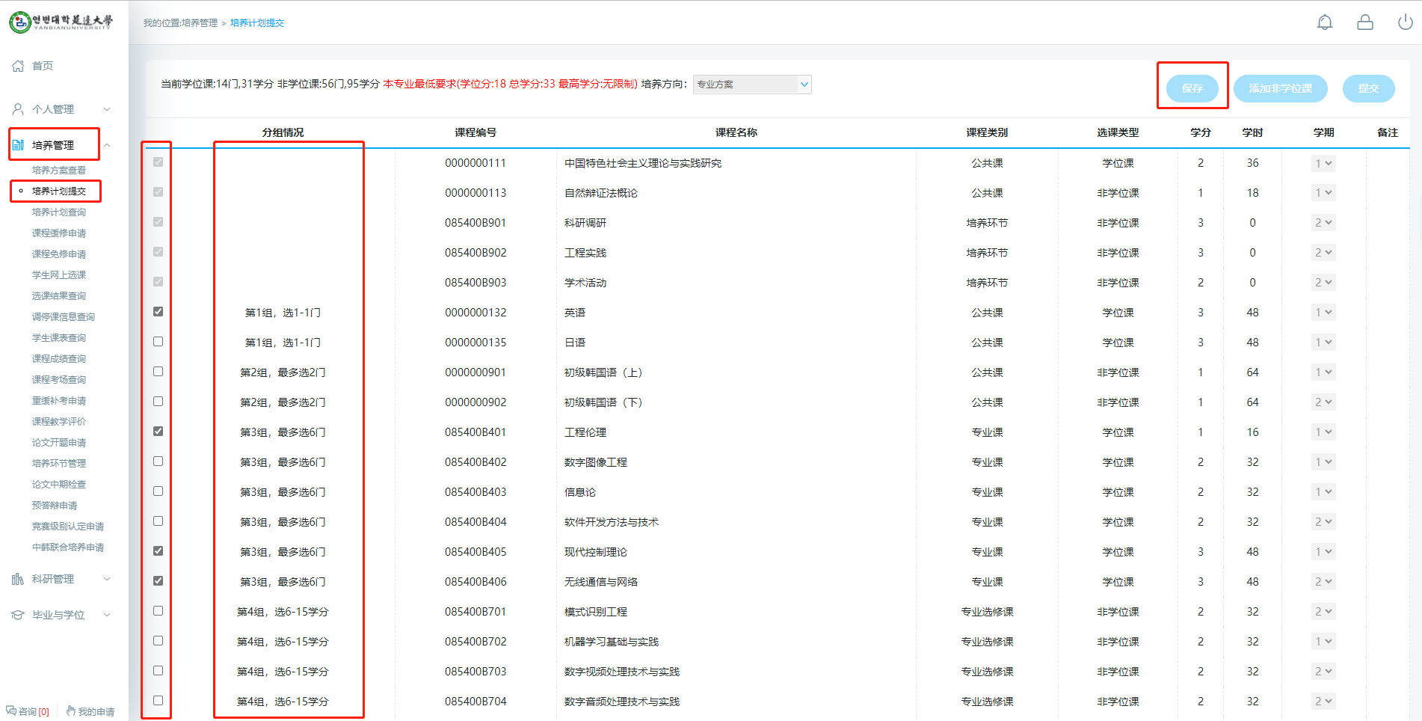
【分组情况说明】
- 选 x—y 门：x 是最少能选的门数；y 是最多能选的门数。
（例：第n组，选1-3门：在第n组中最少选1门，最多选3门。）

- 最多选 x 门：x 是最多能选的门数，最少可不选。
（例：第n组，最多选2门：在第n组中可选0门或1门或2门。）

- 最多选 x 分：x 是最多能选的学分。
（例：第n组，最多选14分：在第n组中选择的课程学分最多是14学分。）

四、网上选课
保存培养计划后，方可进行网上选课。
具体流程：“培养管理”---“学生网上选课”--- 点击“专业课或公共课”--- 确认任课教师后点击“选课” 。【跨专业课程选课点击计划外选课，选择院系查询，点击选课】
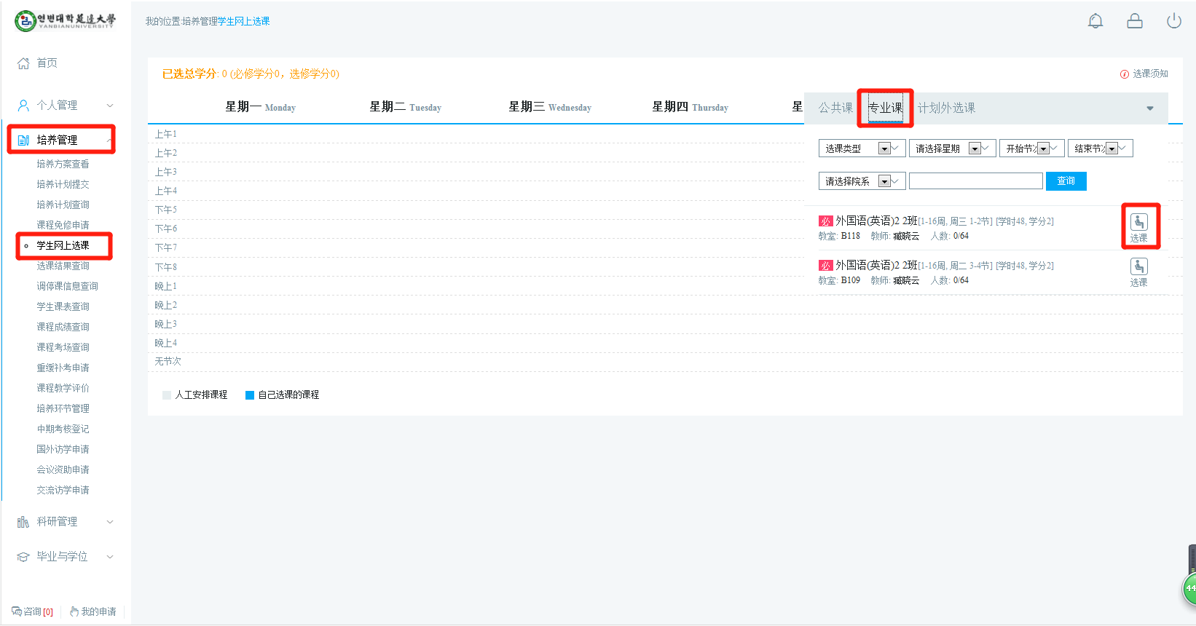

点击选择后，课程表中会出现所选课程的具体信息。

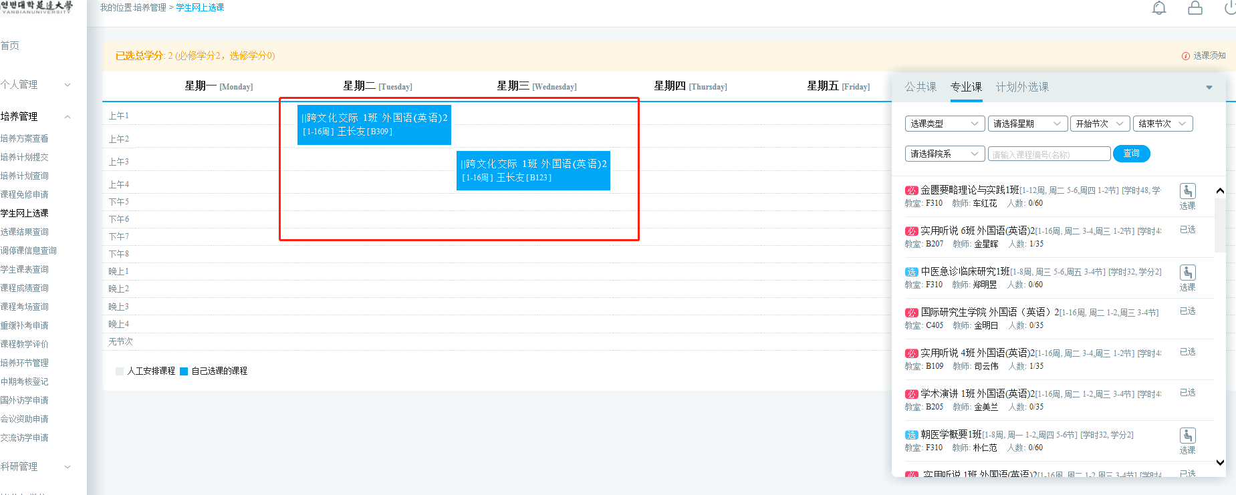

【选课结果查询】
选课结束后可查询选课结果。具体流程：“培养管理”---“选课结果查询”
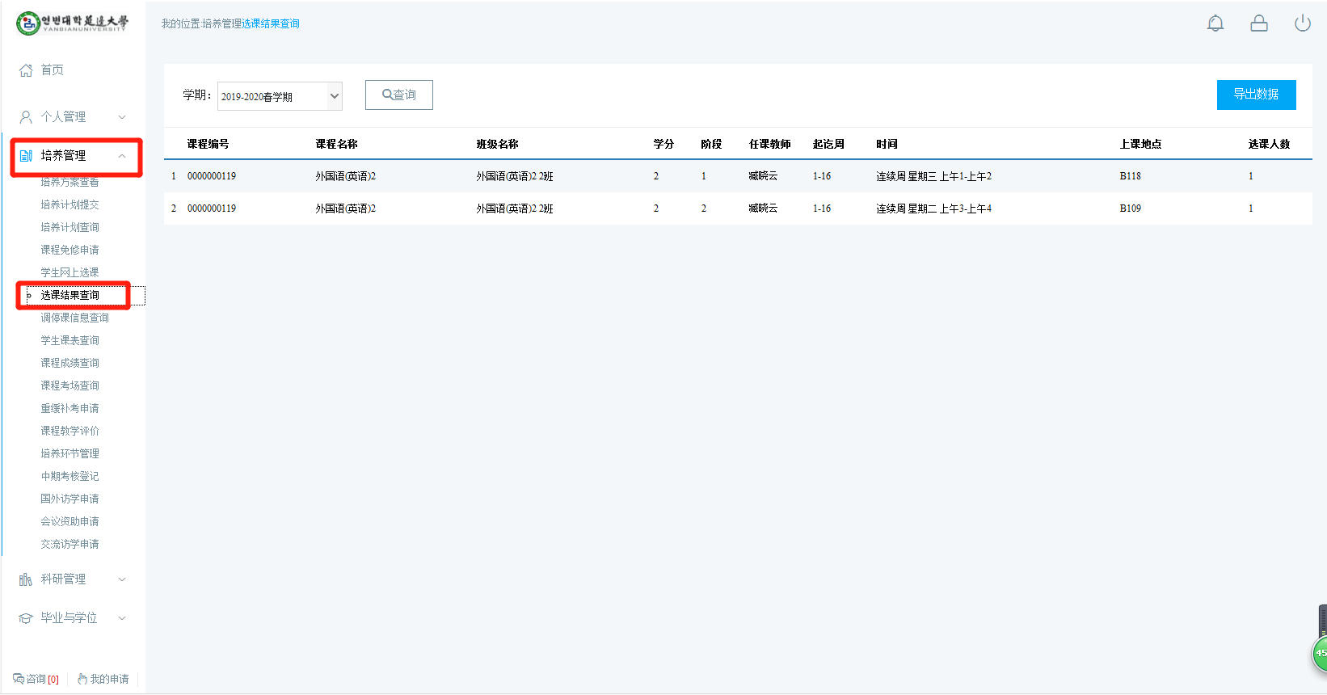

五、共性问题
一、培养计划
1、培养计划是选择自己学制内的所有要上的课程，点击“保存”，后续有修改可以自行修改。点“提交”是没有影响，但想修改时需联系学院秘书老师给撤回。
2、如培养计划页面是空白的，请联系研究生院，说一下专业和学号。

二、选课
1、选课若出现没有应要选的课程、没有时间地点、选课人数已满的等情况，需联系学院秘书老师。
2、选课开放期间可以自行退选课，如果选错课，就在自己选课的地方退课，重新选择对的任课老师。
3、公共外语、政治、师范类大课等公共课是要在【公共课】模块中选课，不要在专业课或方案外选课中选择。
4、已缴费但仍显示欠费的学生，请过半天或一天之后再重新登录。助学贷款的学生统一联系辅导员。

